НАЦІОНАЛЬНИЙ ТЕХНІЧНИЙ УНІВЕРСИТЕТ УКРАЇНИ

«КИЇВСЬКИЙ ПОЛІТЕХНІЧНИЙ ІНСТИТУТ»

ФАКУЛЬТЕТ ІНФОРМАТИКИ І ОБЧИСЛЮВАЛЬНОЇ ТЕХНІКИ

КАФЕДРА ОБЧИСЛЮВАЛЬНОЇ ТЕХНІКИ

**Лабораторна робота №2**

з дисципліни **«**Системне програмування 2**»**

Варіант 3

Виконала:

студентка 3 курсу гр. ІО-64

Бровченко А. В.

Перевірив:

Павлов В. Г.

Київ 2018 р.

**Тема:** Побудова і використання об’єктів вузлів деревоподібних та ієрархічних графів.

**Мета**: вивчення методів створення та використання вузлів графів автоматів, а також дерево­по­діб­них та ієрархічних графів, організації доступу до інформації, ре­кон­струкції вхідного тексту та скорочення графів через вилу­чення повторних вузлів.

**Варіант:**

**Граф внутрішнього подання:**

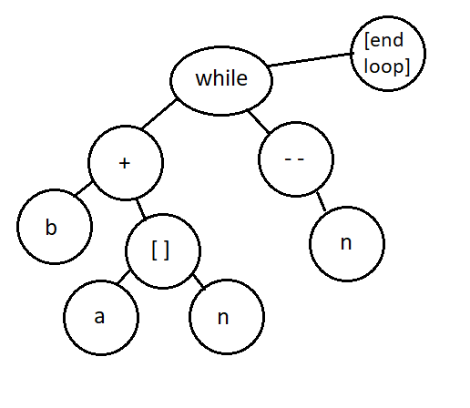

**Граф автомата Мура:**

інші

інші

itr

dlm

інші

dlm

інші

itr

itr

itr

dlm

dlm

інші

dlm

dlm

інші

itr

dlm

itr

інші

інші

itr

**Лістинг програми:**

graph = [  
 {**'dlm'**: 1, **'itr'**: 1},  
 {**'dlm'**: 6, **'itr'**: 2},  
 {**'dlm'**: 3, **'itr'**: 3},  
 {**'dlm'**: 4, **'itr'**: 1},  
 {**'dlm'**: 5, **'itr'**: 5},  
 {**'dlm'**: 6, **'itr'**: 6},  
 {**'dlm'**: 7, **'itr'**: 7},  
 {}  
 ]  
  
  
**def** follow_signals(start: int, signals: list):  
 **global** path  
 current_state = start  
 path = [[**''**, current_state + 2]]  
 **for** signal **in** signals:  
 **if** signal **in** graph[current_state]:  
 current_state = graph[current_state][signal]  
 path.append([signal, current_state + 2])  
 **return** path  
  
  
**def** show_path(path_of_signals: list):  
 **for** i **in** range(len(path_of_signals)):  
 **try**:  
 print(**'STATE{}({}) --> '**.format(path_of_signals[i][1], str(path_of_signals[i+1][0])), end=**' '**)  
 **except** IndexError:  
 print(**' STATE{}'**.format(path_of_signals[i][1]))  
  
  
**if** __name__ == **'__main__'**:  
 signals1 = [**'dlm'**, **'dlm'**, **'cfr'**, **'dlm'**, **'dlm'**]  
 signals2 = [**'dlm'**, **'itr'**, **'dlm'**, **'itr'**, **'cfr'**, **'dlm'**, **'itr'**]  
 signals3 = [**'dlm'**, **'itr'**, **'itr'**, **'dlm'**, **'cfr'**, **'dlm'**, **'itr'**, **'itr'**]  
  
 show_path(follow_signals(0, signals1))  
 show_path(follow_signals(0, signals2))  
 show_path(follow_signals(0, signals3))

**Контрольні приклади:**

**Приклад1:** [**'dlm'**, **'dlm'**, **'cfr'**, **'dlm'**, **'dlm'**]

**Результат:**

D:\Program_Files\Python36\python.exe D:/Python/sys_prog/lab2/functions.py

STATE2(dlm) --> STATE3(dlm) --> STATE8(cfr) --> STATE8(dlm) --> STATE9(dlm) --> STATE9

Process finished with exit code 0

**Приклад2:** [**'dlm'**, **'itr'**, **'dlm'**, **'itr'**, **'cfr'**, **'dlm'**, **'itr'**]

**Результат:**

D:\Program_Files\Python36\python.exe D:/Python/sys_prog/lab2/functions.py

STATE2(dlm) --> STATE3(itr) --> STATE4(dlm) --> STATE5(itr) --> STATE3(cfr) --> STATE3(dlm) --> STATE8(itr) --> STATE9

Process finished with exit code 0

**Приклад3:**

**Результат:** [**'dlm'**, **'itr'**, **'itr'**, **'dlm'**, **'cfr'**, **'dlm'**, **'itr'**, **'itr'**]

D:\Program_Files\Python36\python.exe D:/Python/sys_prog/lab2/functions.py

STATE2(dlm) --> STATE3(itr) --> STATE4(itr) --> STATE5(dlm) --> STATE6(cfr) --> STATE6(dlm) --> STATE7(itr) --> STATE8(itr) --> STATE9

Process finished with exit code 0